2×Seamless Cloning Mix
产品信息：
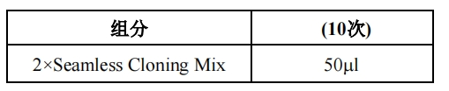
保存条件：-20℃保存两年。
产品介绍：
区别于拓扑克隆、TA 载体克隆和酶切克隆等常规克隆方法，无缝克隆技术可在重组酶的作用下，只
需一步反应，便可将片段克隆到任何载体中的任意位置得到重组质粒。无缝克隆技术作为一种非常强大的
克隆技术，具有快速、简便、高效、多片段组装和定向克隆等特点，用于单个 DNA 片段的克隆，多个 DNA
片段组装克隆以及多位点突变构建等实验目的。
产品特点：
1.简单、快速、精确、定向克隆，连接过程只需要 15 分钟。
2.只需要简单的 PCR 扩增就可以制备目的片段，不需要内切酶、连接酶和磷酸化酶。
3.线性化载体的制备可以通过 PCR 扩增或选择合适的内切酶酶切。
4.可以克隆长片段 DNA。
实验原理
（下图显示两个片段的组装克隆过程）
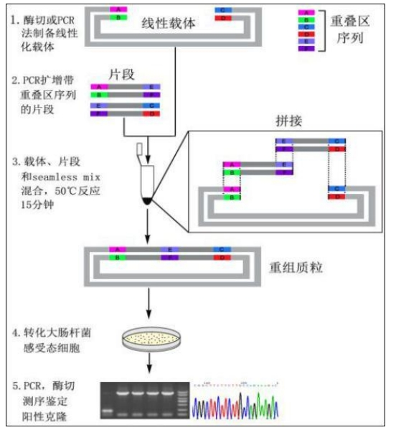
操作步骤：
1.线性化载体的制备
（1）酶切制备线性化载体
利用单酶切或双酶切对克隆载体进行线性化处理，一般双酶切比单酶切线性化效果好。载体的完全线性化是无缝连接成功的关键。不完全酶切的载体的重组产物经转化后出现的假阳性克隆一般是由未线性化的环状载体转化而形成的。当假阳性克隆较高时，需要重新酶切载体。电泳方法判定载体线性化是否完全时，一定要用未酶切的质粒做对照一起电泳。
在质粒载体上选择的重组区域应为无重复序列且碱基分布均匀的区域。重组区域内 G+C%含量在40%～60%范围之间，重组效率将达到最高。单酶切或双酶切方式制备的线性化载体无需进行末端脱磷酸化处理。
（2）反向 PCR 扩增制备线性化克隆载体
以载体质粒 DNA 为模板，克隆位点为分界点，设计一对反向引物用高保真 DNA 聚合酶扩增，制备用
于重组的线性化载体。为防止残留环状载体质粒模板对克隆阳性率的影响。需要采用胶回收方法或者 Dpn I
消化结合胶回收的方法纯化线性化载体。高保真 PCR 扩增产物为平末端，DNA 末端的功能基团为羟基，
无磷酸基团（磷酸化修饰的引物除外）。
2.目的 DNA 的 PCR 扩增
插入片段可用任意 PCR 酶 (Taq 酶或高保真酶) 扩增，无需考虑产物末端有无 A 尾 (重组过程中将被去
除，在最终质粒中不会出现)。建议使用高保真聚合酶进行扩增以减少扩增突变的发生。PCR 结束后，取少
量产物进行琼脂糖电泳以检验扩增产物长度和特异性。非特异性扩增和引物二聚体的存在会严重影响克隆
效率，建议用胶回收试剂盒纯化目的片段。
（1）单一片段的拼接克隆的引物设计
该试剂盒可以克隆任何 PCR 扩增产物，但是扩增引物有特殊的设计要求。引物序列包括 5’端 15-25nt
的用于同源重组的重叠区域和 3’端的目的基因的特异性引物组成。下图为单个片段克隆时的引物设计要求
示意图。例如，BamH I，EcoR V 和 Kpn I 酶切位点酶切后分别产生 5’突出末端，平末端和 3’突出末端。重
叠区碱基长度设计在 15-25nt 之间，基因特异性引物紧挨着重叠区序列，长度通常为 18-25nt。按照下图这
种设计方法，制备重组载体时使用的内切酶的酶切位点将不存在。如扩增目的片段的引物中保留了酶切位
点或额外添加了新的酶切位点，那么原始的酶切位点或新添加的酶切位点将出现在最终的重组质粒序列中。
下图仅显示了单酶切的状况，实际操作中可为三种末端结构的其中一种或任意两种组合。
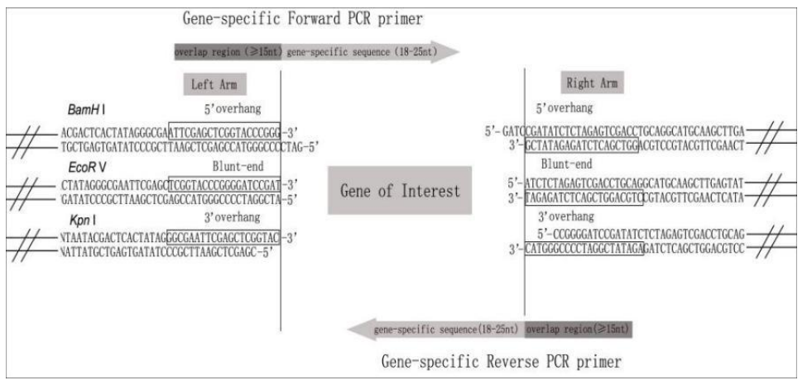
- 多个片段的组装克隆的引物设计多片段组装克隆的引物设计见下图。载体两端引物设计方法同单一片段引物设计方法，多片段引物设计参照重叠延伸 PCR 引物设计原则。

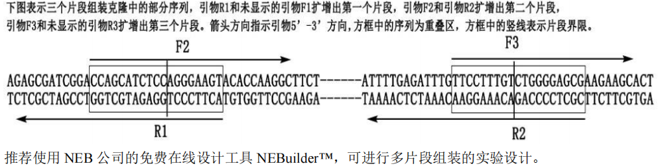
3.载体片段的重组连接
按下表，在一个 0.2ml PCR 管中依次加入

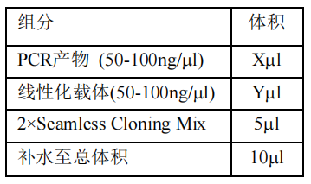
操作：轻轻混合，离心数秒。在PCR仪上50℃保温15分钟。反应结束后，将离心管置于冰上用于转化实验。 若暂时不做转化实验，可将连接产物-20℃冻存。
注意：
1.载体用量一般在50-100ng较好。载体和片段的摩尔比为1:1至1:3。片段小于200bp时，片段用量可增加到载
体的5倍量。
2.50℃反应时间不要超过60分钟。
4.转化
（1）取连接产物加入到刚刚融化的感受态细胞中，轻轻混匀，冰水浴20-30分钟。
（2）42℃水浴热击90秒钟，切勿晃动水面。热击结束后立即置于冰水浴中保持2分钟。
（3）往管中加500μl的SOC或LB培养基，放入37℃摇床中200rpm左右培养60分钟。
（4）4000rpm离心1分钟，弃掉部分上清，保留100-200μl，用吸头轻轻吹打菌块重悬细菌，取一半菌液涂布于含抗生素的LB固体培养平板上，待液体吸干后，倒置平板，37℃培养过夜。
备注：若感受态使用方法不同，请按照感受态细胞产品说明书进行操作。
5.阳性克隆鉴定：
（1）菌落PCR方法；
（2）限制性酶切分析方法；
（3）DNA测序分析方法。

网址：www.bioseth.cn
电话：189-2156-9232
邮箱：1872725692@qq.com
最终解释权所有©百克赛斯生物科技（镇江）有限公司，保留一切权利

